**Flanke Teil 2**

1. **Bewegungsbeschreibung**
2. **Erkennen des Hauptfehlers**
3. **Spezifisches Training außerhalb des Pferdes**

1.Bewegungsbeschreibung

- über den flüchtigen Winkelsitz schnellkräftiger Rückschwung der geschlossenen Beine nach hinten oben

-Hüfte und Schultern werden synchron in Richtung äußerer Griff gedreht

- Abtauchen des Oberkörpers nach außen unten

- Gewichtsverlagerung auf die Arme

- während der Aufwärtsbewegung des Rumpfes zum Handstütz werden die Arme durchgedrückt

- kurz vor Erreichen der maximalen Höhe gleichzeitiger Abdruck der Arme von den Griffen

- die beidbeinige Landung außen erfolgt in hüftbreiter, paralleler Fußstellung und wird in Fuß-, Knie- und Hüftgelenken abgefedert

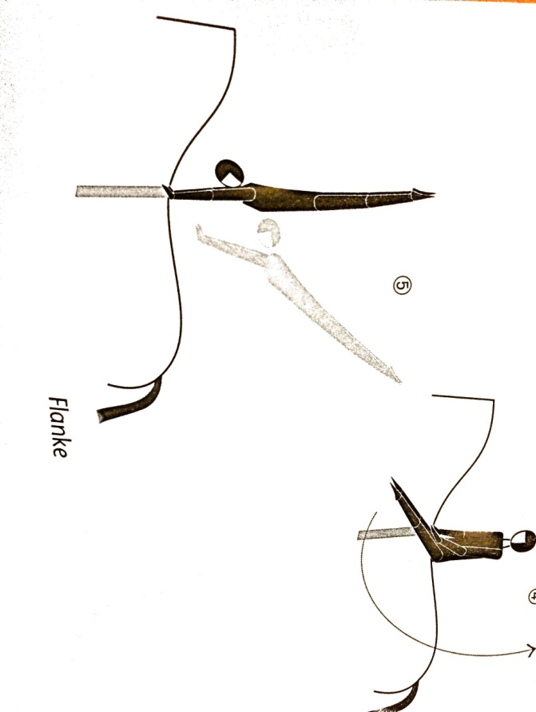**Hauptkriterium: Höhe und Lage des Schwerpunktes, Harmonie mit dem Pferd**

2. Erkennen des Hauptfehlers

**-Einbeiniges Schwungholen, aufgrund fehlender Ganzkörperspannung und zu frühem Abtauchen des Oberkörpers**

**Korrektur: Verbesserung der Ganzkörperspannung. Längere Aufrichtung des Oberkörpers vor dem Schwungholen. Hilfsmittel verwenden, z.Bsp. kleinen Ball zwischen die Beine klemmen, um die Beine aneinander drücken zu müssen.**

-Aufgeben der korrekten Sitzposition, durch Zurückrutschen des Gesäßes

Korrektur: Bewusste Berührung des Oberschenkels an den Schaumgummi, mit Aufrichten des Oberkörpers

-Fehlender Abdruck aus den Armen -> Wegschleudern nach außen

Korrektur: Verbesserung der Ganzkörperspannung und des Abdrucks, aus Schultern und Armen.

-Fehlendes Abtauchen, mit fehlender Schwerpunktverlagerung

Korrektur: In den Schulterstand schwingen.

3.Spezifisches Training außerhalb des Pferdes

Stabilität des Schultergürtels und Schnellkraft in der Streckerkette der Arme -> **Schultergürtel und Armstrecker**

Übungsbeispiel: Handstand Liegestützen

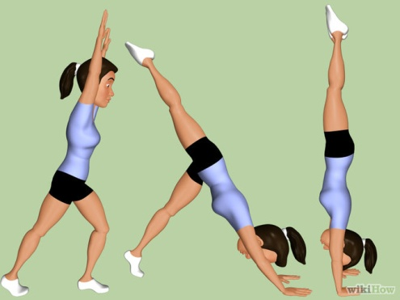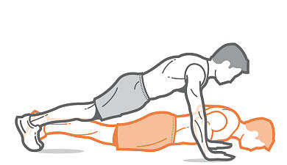 Bei Kindern mit gerigeren körperl. Voraussetzungen beginnt man zuerst mit den „Knieliegestützen“ und geht dann über den „nomalen“ Liegestütz weiter, bis hin zur Handstand Liegestütz, in dem man in dieser Position die Beine auf immer höhere Ebenen legt.

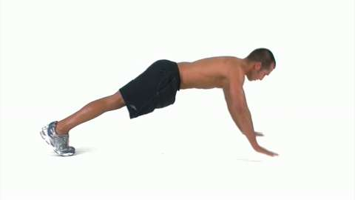„Liegestützsprünge“, zum schnellkräftigen Abdruck von den Griffen.

Die benötigte Ganzkörperspannung setzt sich aus unterschiedlichen Muskelgruppen zusammen. Beiden Schwungübungen besonders wichtig sind sowohl Rücken- als auch Bauchmuskeln -> **Rumpfmuskulatur**

Übungsbeispiel: „Bridge“

Für Fortgeschrittene unter erschwerten Bedingungen, z.Bsp. Arme und Beine auf wackeligen bzw. instabilen Untergrund, ein Partner hebt die Beine ab, bewegt sie hin und her etc….

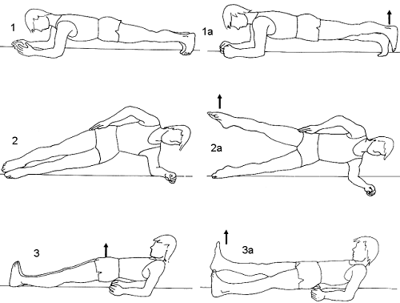

Schnellkräftige Bewegung der Beine, zum Durchziehen über den Körperschwerpunkt in den Handstand -> **Hüft-/Gesäßmuskulatur**

Übungsbeispiel: „Hochbücken“ in den Handstand mit gestreckten Beinen. Schnellkräftiger Abdruck vom Boden mit möglichst hoher Schnelligkeit nach oben.

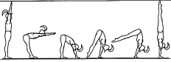

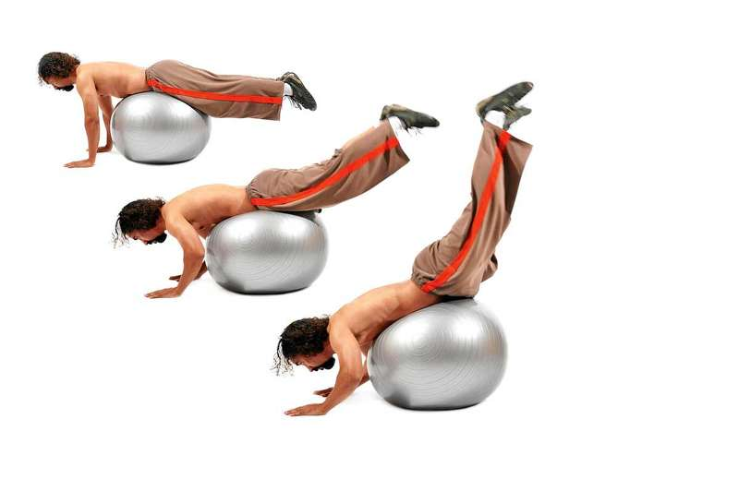Wippe über den Pezziball in den Handstand

Handstand an der Wand mit Abknicken der Hüfte, Füße tippen auf den Boden auf und die gestreckten Beine ziehen direkt zurück an die Wand -> Eigenständiges Erlernen des Bewegungsablaufes ohne Erschwerung der Höhe (Pferd, Holzpferd)

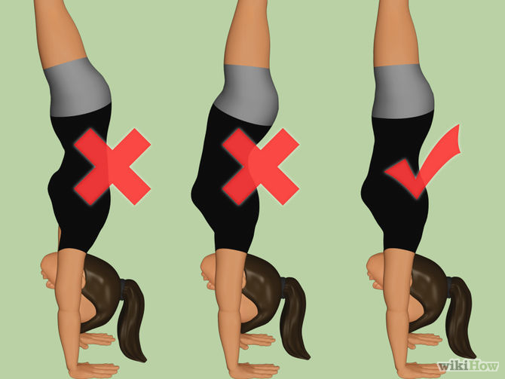Auf korrekte Rückstreckung achten -> kein Hohlkreuz!!

Partnerübung: Kind A liegt lang gestreckt auf dem Boden, muss den gesamten Körper anspannen. Kind B greift an die Unterschenkel von Kind A und versucht dieses langsam nach oben zu bewegen bis zur Endposition, Handstand.

Vorsicht: Sobald Kind A die Spannung verliert, wird wieder abgesetzt und erst weiter gemacht wenn es die Spannung zurück erlangt hat.

**LANDETRAINING:**

**Springen von Erhöhungen mit besonderer Aufmerksamkeit auf die korrekte Landung. Langsame Steigerung der Absprunghöhe. Wenn die Landung sicher kontrolliert werden kann, kommen leichte Ablenkungen des Springers hinzu. Z.Bsp. während des Sprunges ruft man dem Turner etwas zu. Durch die veränderte Situation wird das bewusste Abfedern geschult. Der Turner lernt die gesamte Aufmerksamkeit in die Landung zu legen. Als nächstes muss der Springer versuchen aus einer leichten Drehung nach unten zu springen. Hier beginnt man wiederum ebenfalls auf der unteren Ebene und arbeitet sich langsam nach oben.**

**Wichtig: Keine Erschwerung der Übung bevor die korrekte Landung nicht vorausgesetzt ist. Erst wenn das korrekte Abfedern „in Fleisch und Blut“ übergegangen ist, kann begonnen werden die Abflanke vom Pferd zu turnen.**

Spezifische Übungen auf dem Holzpferd:

Schwingen aus dem Innensitz in den Vorwärtssitz -> Erlernen des Bewegungsablaufes ohne „Risiko“ des Landens. Reine Konzentration auf den Bewegungsablauf.

Schwingen aus dem Innensitz in den Schulterstand -> Erlernen des aktiven und schnellen Schwungholens über den Körperschwerpunkt.

Beweglichkeit:

Dehnung des **Arm-Rumpf-Winkels** -> um die Bewegung der langen Arme über den Kopf hinaus in die völlige Streckung des Oberkörpers zu zulassen

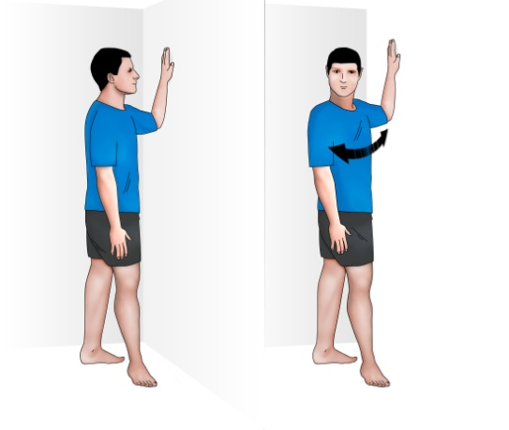Beispielübung: Schultern „aufdehnen“ an der Wand, seitlich und vw

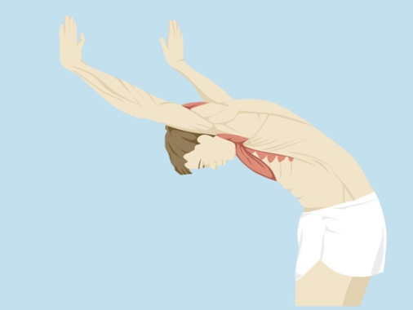

**Flanke Teil 2 vom Pferd sollte erst trainiert werden, wenn der Sportler den korrekten Bewegungsablauf beherrscht. Erst wenn dieser aus der Flugphase gerade und kontrolliert auf dem Boden landen kann und nicht seitlich wegschleudert, kann er „bedingt“ Risikofrei den Abgang vom Pferd turnen. Durch die Drehung in der Flankbewegung und die enorme Höhe des Pferdes, ist die Abflanke eine der komplexesten und schwierigsten Übungen und sollte daher mit besonderer Sorgfalt betrachtet und geturnt werden. Vor allem in den kalten Monaten sollte komplett auf die Landung verzichtet werden. Der Bewegungsablauf der Flanke kann jedoch trotzdem in dieser Zeit trainiert werden, in dem man beispielsweise die Flanke in den VW-Sitz turnt.**